МЕДИЦИНСКИ УНИВЕРСИТЕТ – ПЛЕВЕН
ФАКУЛТЕТ „ОБЩЕСТВЕНО ЗДРАВЕ” – ЦЕНТЪР ЗА ДИСТАНЦИОННО ОБУЧЕНИЕ
КАТЕДРА “ОБЩЕСТВЕНОЗДРАВНИ НАУКИ”

ТЕЗИСИ НА ПРАКТИЧЕСКО УПРАЖНЕНИЕ № iv-4

ЗА редовно занятие и САМОСТОЯТЕЛНА ДИСТАНЦИОННА ПОДГОТОВКА ПО

„социална медицина”

ЗА СТУДЕНТИ ОТ МУ – ПЛЕВЕН, РЕДОВНО ОБУЧЕНИЕ

СПЕЦИАЛНОСТ „медицина”

ТЕМА: „ НАЛИЗ И ОЦЕНКА НА ПОКАЗАТЕЛИТЕ ЗА ДЕТСКА СМЪРТНОСТ И СРЕДНА ПРОДЪЛЖИТЕЛНОСТ НА ПРЕДСТОЯЩИЯ ЖИВОТ“

РАЗРАБОТИЛ: гл. ас. д-р дима цанова, д.м.

Гр. Плевен
2019 год.

УЧЕБНИ ЦЕЛИ:
В края на занятието студентите да могат:
- Да дефинират основните показатели и съответните скали за оценка.
- Да изчисляват показателите по готови статистически данни и да ги анализират
- Да познават тенденциите на детската смъртност в страни с различно ниво на социално-икономическо развитие.
- Да изброяват основните причини за детска смъртност и смъртност до 5-годишна възраст в развити и развиващи се страни.
- Да посочват факторите, влияещи върху нивото и структурата на детската смъртност.

ПЛАН НА ЗАНЯТИЕТО:
- Определение на основните понятия:
А) Показател за детска смъртност – скала за оценка.
- общ интензивен показател, измерващ честотата на умиранията от 0-я ден до 1-годишна възраст на 1000 живородени през дадена година в дадена територия:
брой умрели деца до 1-годишна възраст
Детска смъртност = х 1000 брой живородени в същата година и територия
Оценката на показателя се извършва по 5-степенна скала:
  - много ниска - под 5‰
  - ниска - 5 - 10‰
  - средна - 10 - 25‰
  - висока - 25 - 50‰
  - много висока - над 50‰

Б) Специфични показатели за детска смъртност
Неонатална смъртност - честотата на умиранията от 0-я до 28-я ден на 1000 живородени.
умрели от 0-я ден до 28-я ден след раждането
НС = х 1000
брой живородени
Ранна неонатална смъртност - честотата на умиранията от 0-я до 6-я ден на 1000 живородени.
умрели от 0-я до 6-я ден след раждането
РНС = х 1000
брой живородени
Късна неонатална смъртност - честотата на умиранията от 7-я до 28-я ден на 1000 живородени, преживели 7-я ден.
умрели от 7-я до 28-я ден след раждането
КНС = х 1000
брой живородени, преживели 7-я ден
Постнеонатална смъртност- честотата на умиранията от 29-я ден до 1 година на 1000 живородени, преживели 28-я ден.
умрели от 28-я ден след раждането до 1-год. възраст
ПНС = х 1000
брой живородени, преживели 28-я ден
Перинатална смъртност - включва 2 компонента: мъртвораждаемост и ранна неонатална смъртност.
мъртвородени + умрели от 0-я до 6-я ден вкл.
ПериНС = х 1000 живородени в същата година и територия

- Ниво, динамика и структура на детската смъртност в България. Сравнителен анализ на показателите за България, развитите и развиващите се страни.
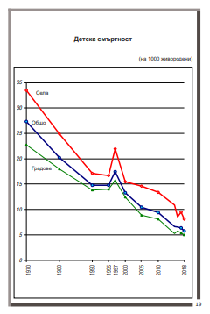
Фиг. Динамика на детската смъртност в България, 1970-2018 г., Източник НЦОЗА

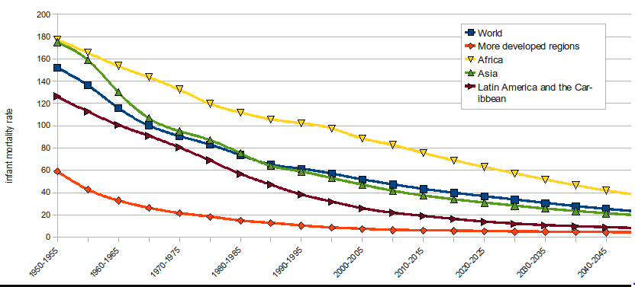
Фиг. Динамика на детската смъртност по Региони, 1950-2045 г., Източник ООН

- Сред причините за детската смъртност първите три места заемат някои състояния в перинаталния период, вродени аномалии и болести на дихателната система .
Табл. Честота и структура на детската смъртност в България по водещи причини (брой и относ. дял в %) – 2018г.
Причини за детска смъртност | Брой умрели до 1 г. | Относ. дял в %
Перинатални причини | 173 | 48,3
Вродени аномалии | 75 | 20,9
Болести на дихателната система (в т.ч. пневмония) | 33 | 9,3
Всички останали причини | 77 | 21,5
Общо | 358 | 100,0

- Средна продължителност на предстоящия живот – определение, информативна стойност.
Средна продължителност на предстоящия живот - среден брой години, които предстои да преживее поколението на новородените при условие, че през целия живот на това поколение повъзрастовата смъртност се запази такава, каквато е в годината на изчисление на СППЖ.

- Тенденции на СППЖ в България и света – сравнителен анализ, медико-социални проблеми.
Средната продължителност на предстоящия живот в България е с възходяща динамика, као през последните три десетилетия се очертава ясно изразено задържане на нарастването й.
В сравнение с данните за високоразвитите страни СППЖ в България за цялото население, за мъжете и жените е по-ниска средно с 7-8 години.

- Показатели за измерване качеството на живота.
- Очаквана продължителност на живота в добро здраве (Health-adjusted Life Expectancy - HALE), т.е. брой години в състояние на пълно здраве, които едно новородено дете очаква да преживее, отчитайки сегашните коефициенти на смъртност и влошено здраве.
- Средна продължителност на предстоящия живот без инвалидност (DFLE - disability-free life expectancy) - среден брой години, които даден индивид очаква да преживее без нарушения на физическата дееспособност (т.е. без затруднения в извършване на основни дейности от ежедневния живот).
- Години живот, съобразени с качеството на живота (QALY - Quality-adjusted life years) – измерва ползата (в години спечелен живот) от различни здравни интервенции и оценява кои са най-изгодните интервенции за обществото.
- Години живот, съобразени с недееспособността (DALY - disability-adjusted life years) - отчита изгубените години живот в състояние на добро здраве поради преждевременна смърт и инвалидност.

ПРАКТИЧЕСКА РАБОТА:

Задача 1.
Изчислете показателите за детска смъртност за 2018 г. за област Плевен и за страната, като използвате данните от табл. 1.1. Оценете нивата на показателите, сравнете ги, обяснете наблюдаваните различия.

Таблица 1.1. Брой живородени, мъртвородени и починали деца до 1 годишна възраст в България и Плевенска област за 2018г.

 | Живородени | Мъртвородени | Починали деца до 1г.
България | 62197 | 379 | 358
Пл. област | 2370 | 20 | 22

Задача 2.
Изчислете детската смъртност по местоживеене като използвате данните от таблица 1.2. Оценете нивата, обяснете наблюдаваните различия.

Таблица 1.2. Живородени и умрели до 1-годишна възраст по местоживеене в Република България, 2018 г.

 | Общо | Градове | Села
Живородени | 62197 | 46877 | 15320
Умрели до 1 год. | 358 | 234 | 124

Задача 3.
Изчислете възрастово-специфичните показатели за детска смъртност в Република България за 2016 г., като използвате следните данни:
Умрели от 0 до 6 ден включително – 155
Умрели от 7 до 28 ден включително – 72
Умрели от 29 ден до 1година - 131

Задача 4.
Изчислете относителните дялове на четирите водещи причини за детска смъртност и определете тяхното подреждане. Представете данните графично
 |  | Таблица 1.3. Починали деца до 1 годишна възраст по причини за България, 2018 г.
№ на класа | НАИМЕНОВАНИЕ НА БОЛЕСТИТЕ ПО МКБ-10 |  | брой
 | ОБЩО I – XIX клас |  | 358
I | Някои инфекциозни и паразитни болести |  | 11
II | Новообразувания |  | 3
III | Болести на кръвта, кръвотворните органи и отделни нарушения, включващи имунния механизъм |  | -
IV | Болести на ендокринната система, разстройства на храненето и на обмяната на веществата |  | 2
V | Психични и поведенчески разстройства |  | -
VI | Болести на нервната система |  | 5
VII | Болести на окото и придатъците му |  | -
VIII | Болести на ухото и мастоидния израстък |  | -
IХ | Болести на органите на кръвообращението |  | 25
Х | Болести на дихателната система |  | 33
ХI | Болести на храносмилателната система |  | 5
ХII | Болести на кожата и подкожната тъкан |  | -
ХIII | Болести на костно-мускулната система и на съединителната тъкан |  | -
ХIV | Болести на пикочо-половата система |  | 2
ХV | Бременност, раждане и послеродов период |  | -
ХVI | Някои състояния, възникващи през перинаталния период |  | 173
ХVII | Вродени аномалии , деформации и хромозомни аберации |  | 75
ХVIII | Симптоми, признаци и отклонения от нормата, открити при клинични и лабораторни изследвания, некласифицирани другаде |  | 15
ХX | Травми, отравяния и някои други последици от въздействието на външни причини |  | 9

Задача 5.
Анализирайте данните за средната продължителност на предстоящия живот в България, определете тенденциите и характеризирайте различията по пол.

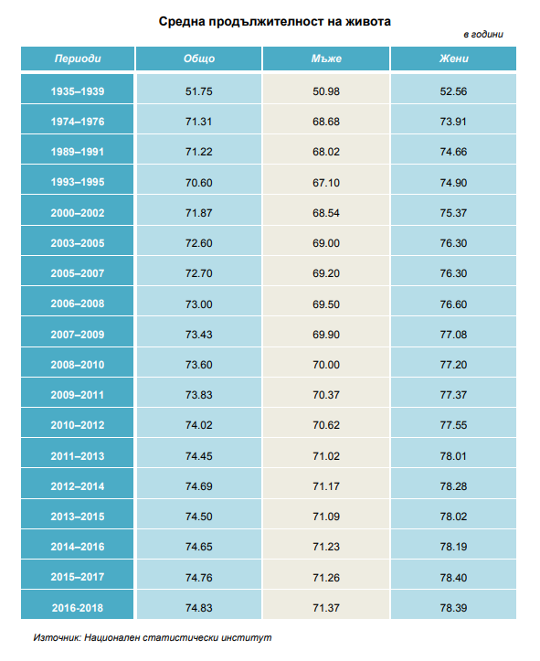

Задача .
Анализирайте данните за средната продължителност на предстоящия живот между страните, дадени в графиката.

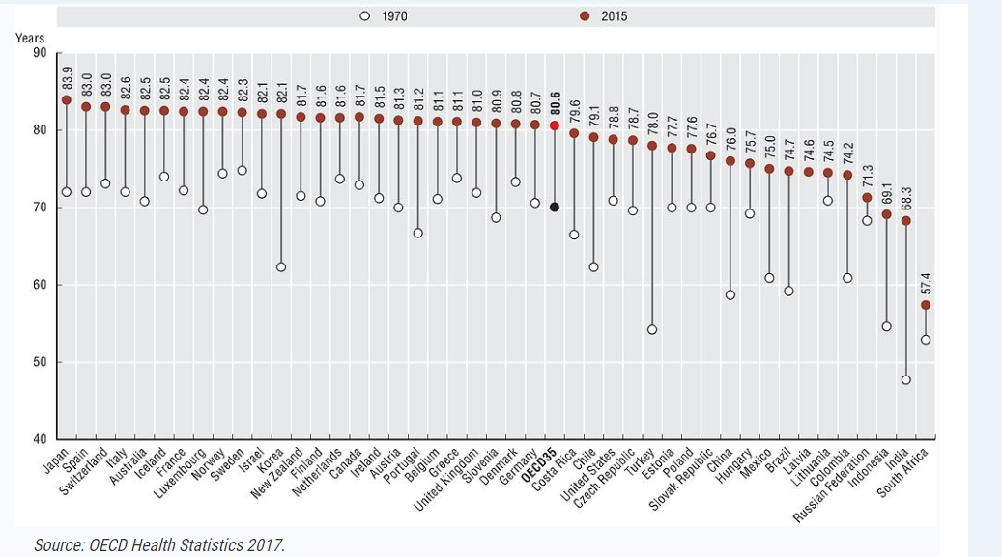

САМОСТОЯТЕЛНА ПОДГОТОВКА НА СТУДЕНТИТЕ:
1. Г. Грънчарова, С. Александрова-Янкуловска - Социална медицина, 2018 г.- стр. 144-156
2. Лекционен материал - Лекция 3 - втори семестър.
3. Национални и международни източници
https://www.ncpha.government.bg/images/___NCPHA/__Publications/_Statistics/HealthcareStatistics_2019.pdf
https://gateway.euro.who.int/en/datasets/european-health-for-all-database/https://gateway.euro.who.int/en/datasets/european-health-for-all-database/https://gateway.euro.who.int/en/datasets/european-health-for-all-database/
https://data.worldbank.org/indicator

Решените задачи изпращайте на гл. ас.д-р Дима Цанова e-mail: d_krumova@abv.bg

